- 从前面数，小明排18,从后面数他排9,这一排共有几人？
- 从花上飞走了28只蝴蝶，又飞走了9只，两次飞走了多少只？
- 小青两次画了17个苹果，第一次画了9个，第二次画了多少个？
- 学校有兰花和菊花共28盆，兰花有6盆，菊花有几盆？
- 一条马路两旁各种上40棵树，一共种树多少棵？
- 从停车场开走30辆大汽车，又开走同样多的小汽车，两次开走多少辆汽车？
- 学雷锋小组上午修了8张椅，下午修了29张，一天修了多少张椅？
- 花园里有兰花40盆，菊花60盆，兰花再种多少盆就和菊花同样多？
- 有两层书架，第一层有36本书，第二层比第一层多8 本，第二层有多少本？
- 多品教育小学一年级有42人，男同学有20人，女同学有多少人？
- 向阳小学要种65棵树，第一天种了30棵，第二天种了15棵，还要种几棵？
- 同学们学雷锋做好事，一、二年级同学共做76件，二年级同学做了40件，一年级同学做了多少件？
- 教室里有45把椅子，拿走一些，还剩4把，拿走多少把？
- 小明今年5岁，姐姐今年8岁，过10年以后，他们两人相差几岁？
- 两只青蛙一共吃了38只害虫，一只吃了20只，另一只吃了多少只？
- 小明跳了25下绳，小刚跳了20下，小刚再跳几下就和小明同样多？
- 小明跳了47个绳，小红再跳17个就和小明一样多，小红跳了几个？
- 一班有38人，二班有30人，现有60顶帽子每人分一顶够吗？
- 打排球的有48人，比划船的少9人，划船的有几人？
- 小兔拔了26个萝卜，比小猪多7个，小猪拔了几个？
- 书架上有36本书，拿走一些，书架上还有9本数，拿走了几本？
- 一个贝壳20元，一个海螺10元，用50元去买还剩多少元？
- 两个班共种树20棵，其中一班种8棵，那么二班种了几棵树？
- 停车场上原来有19辆汽车，第一次开走3辆，第二次开走7辆，还剩多少辆？
- 鱼缸里有31条红金鱼和花金鱼，其中红金鱼有5条，花金鱼有多少条？
- 篮里有苹果和梨一共58只，其中苹果有20只，梨有几只？
- 白兔和黑兔一共有29只，其中白兔有3只，黑兔有几只？
- 美术小组有30人，其中女生有20人，男生有多少人？
- 学校买来52盒彩色粉笔，用去一些后还剩20盒，用去多少盒？
- 妈妈买了一篮梨，小明吃了7个，还剩余13个，妈妈买了多少个梨？
- 学校有男老师12人，女老师比男老师多30人，女老师有多少人？
- 小飞有12张画片，送给小明一些，还剩下9张。送给小明多少张？
- 有46个同学拍球，其中男同学有16人，女同学有多少人？
- 小玲家养了14只小兔，小玲给每只小兔喂一只萝卜，喂到最后还缺5只萝卜，小玲家一共有几只萝卜？
- 草地上白兔有20只，黑兔和白兔同样多，草地上一共有多少只兔子？
- 商店有彩色电视机34台，黑白电视机8台，黑白电视机再添上几台就和彩色电视机同样多？
- 妈妈和爸爸去樱桃园摘樱桃，爸爸摘了68颗，妈妈再摘18颗就和他同样多，妈妈摘了多少颗樱桃？
- 小熊已经走了35米，离学校还有50米，小熊家到学校有多少米？
- 一卷电线长98米，先用去38米，又用去40米。一共用去多少米？
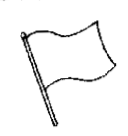
- 小红做了46面 ，送给幼儿园小朋友一些后，还剩20面，送走了多少面？
- 有45人去东湖游玩，其中15人去参观植物园，剩下的去划船，划船的有多少人？
- 妈妈买一双皮鞋花50元，买一双布鞋花20元，付给售货员100元， 应该找回多少元？
- 商店上周运进童车50辆，这周又运进48辆，卖出18辆。现在商店有多少辆童车？
- 校图画组有28个同学，有9个女同学，有几个男同学？
- 一双拖鞋8元，一双袜子4元。小明拿了20元钱买一双拖鞋和一双袜子，应找回多少元？
- 木工组修理一批桌子，已经修好了38张，还有9张没修，这批桌子有多少张?
- 学校原有25瓶胶水，又买回20瓶，现在有多少瓶？
- 马场上有39匹马，又来了50匹，现在马场上有多少匹？
- 学校有兰花和菊花共66盆，兰花有26盆，菊花有几盆？
- 飞机场上有75架飞机，飞走了63架，现在机场上有飞机多少架？

-  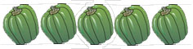  ？朵
？个 12朵
= =

浇了15盆，还有60盆没浇。
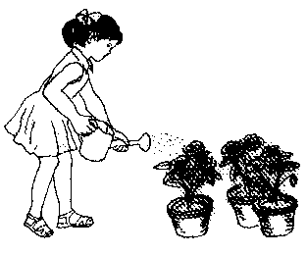
一共有多少盆花?
□○□=□（ ）
借走24本书
还剩30本书
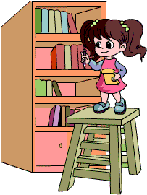
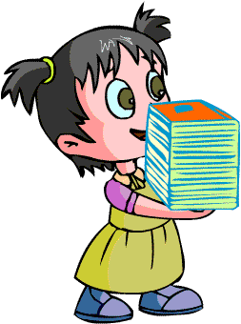

原来有多少本书？
□○□=□（ ）

我收的和小红一样多。
我收的比小红多18节。
我收了20节废电池。

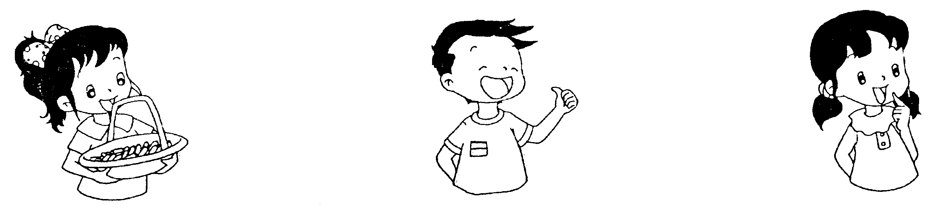

小红 小林 小丽
- 小林收了多少节？
□○□=□（ ）
- 小丽比小林少收了多少节？
□○□=□（ ）
一共要栽86棵树
还要栽4棵
正好栽完。
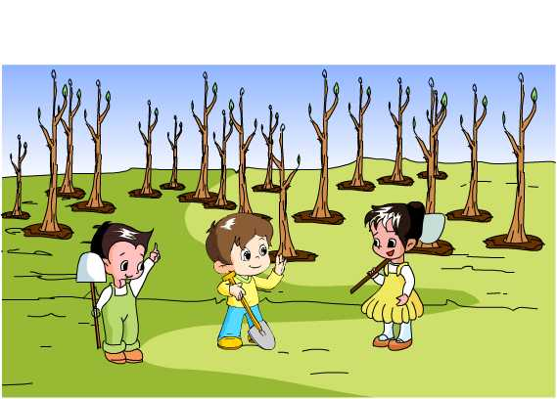
已经栽了多少棵树？
□○□=□（ ）

- 买洗漱用品。
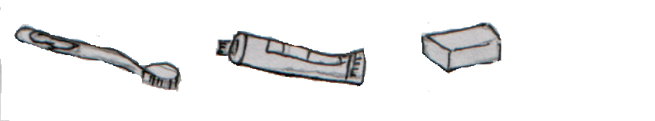
6元 5元 4元 3元5角
（1）小红买1个茶杯和1块肥皂需要多少钱？
□元○□元□角=□元□角
（2）小芳买了3枝牙膏正好把钱用完，她带了多少钱？
□○□○□=□（ ）
（3）小明带了15元钱，正好能买哪三样东西？
□○□○□=□（ ）
- 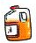9元 ?元?角 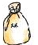45元 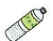2元 6元
（1）如果小林想买一袋和一瓶需要多少钱？
□○□=□（ ）
（2）小林买一包，付给营业员10元，找回8元5角，一包需要多少钱？
□元○□元□角=□元□角
（3）小林打算只花10元，买一条，能找回多少钱？
□○□=□（ ）
（4）如果还想买一瓶，够不够？（ ）如果不够还差多少钱？
□○□=□（ ）
- 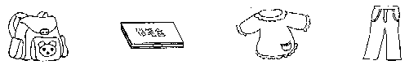开学前，妈妈带小红去买文具和新衣服，价格是这样的：

20元 8元 40元 30元
①买一件衣服和一条裤子需要多少钱？
□○□=□（ ）
②一个书包比一个铅笔盒贵多少钱？
□○□=□（ ）
③ 妈妈带了50元钱，买了一个书包，还剩多少钱？
□○□=□（ ）
④至少要花多少钱才能买两样东西？
□○□=□（ ）
⑤妈妈带着50元钱买了一个文具盒和一件衣服，应找回多少钱？
□○□○□=□（ ）
⑥如果妈妈带60元钱，要能买上面三样东西，可买哪三样？列出算式算一算。
□○□○□=□（ ）
答：能买 三样东西。
- 买东西。
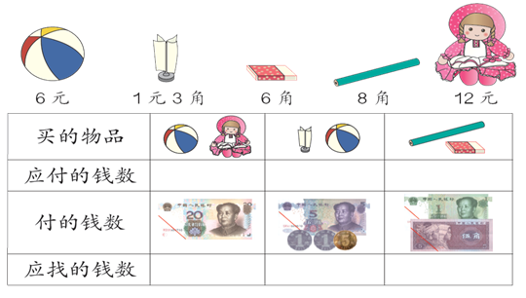
- 买玩具。
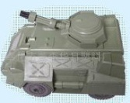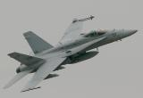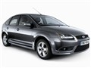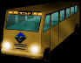
42元 40元 28元 30元
（1）小明买一辆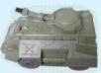 和一架，一共多少元？
□○□=□（ ）
（2）小丽拿50元去买一种玩具，找回20元，她买了什么玩具？
□○□=□（ ）
（3）小强买一辆，营业员找回8元，他付了多少钱？
□○□=□（ ）
（4）至少花多少钱才能买三样玩具？
□○□○□=□（ ）
（5）小华拿100元钱去买一架和一辆，应找回多少钱？
□○□○□=□（ ）
（6）小东拿100元钱去买一辆和一辆，共用去多少钱？
□○□=□（ ）
（7）小林想买一辆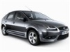和一辆，但他只有50元钱，他还要攒多少钱？
□○□○□=□（ ）
（8）分别提出一个用加法和减法列式的数学问题，并解答
加法问题：
□○□=□（ ）
减法问题：
□○□=□（ ）

